Pour mettre à jour votre candidature
- Etape 1 : ouvrir le site « eot.edunet.tn »
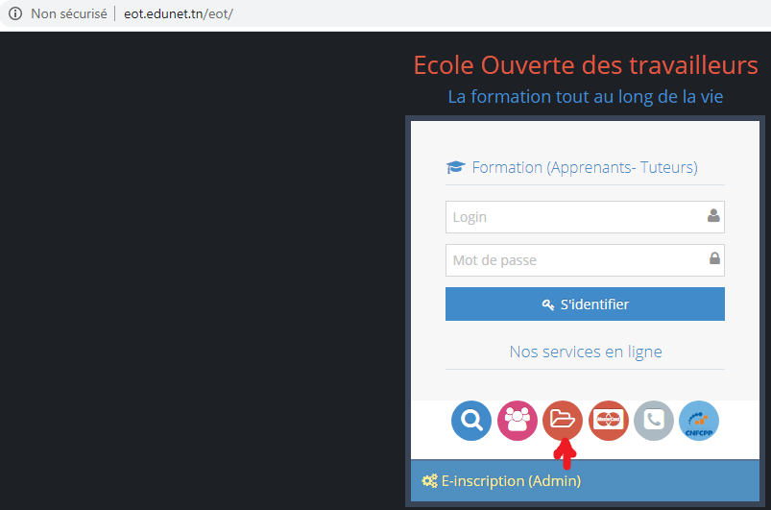
- Etape 2 : Bouton « suivi dossier »

- Etape 3 : saisir votre CIN et le code affiché puis envoyer
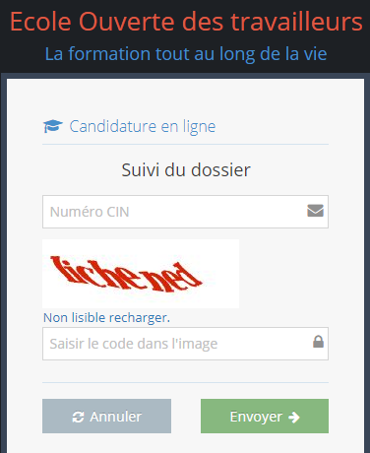
- Etape 4 : M .à. J candidature
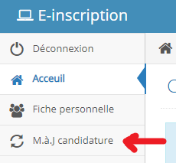
Choisir le diplôme et la spécialité que vous voulez …………..
Bonne chance

